Guía de la pel·lícula
El cinema entès com un art que ens afecta, que ens emociona, que ens fa pensar, que ens porta al diàleg, que ens pot fer més bones persones...

El cinema entès com un art que il·lumina la nostra raó i mobilitza les nostres emocions.

El cinema entès com un art que ens permet fer un viatge, un viatge-ficció on podem aprendre coses meravelloses, on podem explorar, trobar, entendre, descobrir vides, histories, gestos, idees, testimonis, que ens canvien la vida.

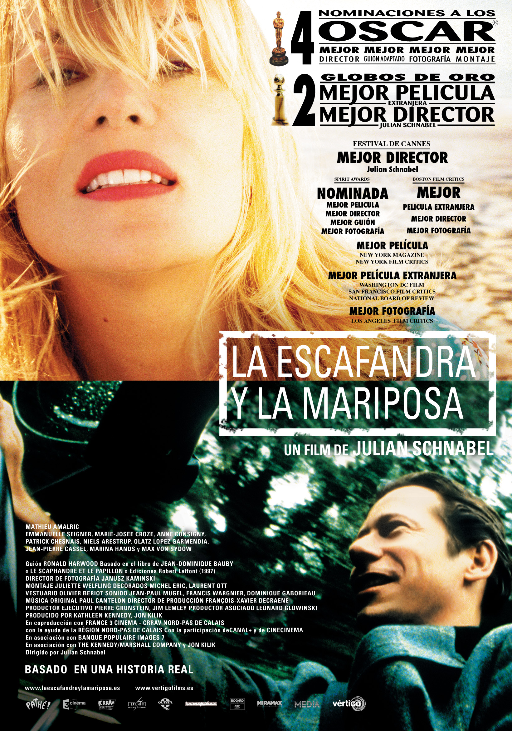

Si el cinema només és passar una bona estona ja no és un art

Parròquia santa Maria de Cardedeu

La escafandra y la mariposa
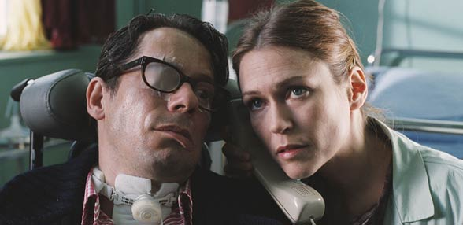

1.Ficha técnica
Dirección: Julian Schnabel.
País: Francia.
Año: 2007.
Duración: 112 min.
Género: Biopic, drama.
Interpretación: Mathieu Amalric (Jean-Dominique Bauby), Emmanuelle Seigner (Céline Desmoulin), Marie-Josée Croze (Henriette Durand), Anne Consigny (Claude), Patrick Chesnais (doctor Lepage), Niels Arestrup (Roussin), Olatz Lopez Garmendia (Marie Lopez), Jean-Pierre Cassel (Lucien), Marina Hands Guión: Ronald Harwood; basado en el libro “La escafandra y la mariposa” de Jean-Dominique Bauby.
Producción: Kathleen Kennedy y Jon Kilik.
Música: Paul Cantelon.

2.Sinopsis
En 1985, Jean-Dominique Bauby, carismático redactor jefe de la revista francesa Elle, sufrió una embolia masiva. Después de pasar 20 días en coma descubren que es víctima del “locked-in syndrome” (encerrado en sí mismo), por lo que queda totalmente paralizado, sin poder moverse, comer, hablar ni respirar sin asistencia. Jean-Dominique es prisionero de su propio cuerpo, siendo sólo capaz de comunicarse con el exterior mediante el parpadeo de su ojo izquierdo. Forzado a adaptarse a esta única perspectiva, Baudy crea un nuevo mundo a partir de su imaginación y su memoria.

3.¿Por qué la “Escafandra y la mariposa” es una película vocacional?
Esta película de Julian Schnabel no dejará indiferente a nadie, sobre todo porque está basada en un hecho real: la historia de Jean-Dominique Bauby, redactor jefe de la revista Elle que quedó parapléjico después de sufrir una embolia. Pero también, porque, metiéndonos en la piel de Bauby, gracias a la cámara subjetiva que nos acompaña la mayor parte de la película, (sobre todo al principio) el director nos hace sentir lo que él sintió y a experimentar lo que él vivió. Nos convertimos con ello en testigos y también protagonistas de su propia evolución, como si lo viviéramos nosotros mismos. Y este es uno de los grandes aciertos de Schnabel porque tenemos una visión muy distinta de la situación que si se hubiera limitado a narrarla “desde fuera”.
Pero ¿qué tiene de especial acercarnos a la vida de este enfermo vegetal? “Los ataques cerebrales son anti-cinematográficos. Simplemente suceden. De un día para el otro y sin previo aviso. Son el anti-relato. No conocen de clímax, ni se acomodan a estructuras narrativas. Abruptamente dejan a las personas sin vida o imposibilitadas en una cama para la mayoría de los actos físicos. Sin dejarles oportunidad de que se reconcilien con ese familiar que no ven hace años, de que terminen de construir su casa, de que completen su novela, o de que viajen a visitar las pirámides. Los dejan sin esa última historia que contar, sin la posibilidad de cumplir con las deudas y los sueños de su vida. A comparación de otras maneras de irse del mundo, más postergadas o más lentas, en un derrame cerebral (como en otros embates súbitos a la salud humana) no hay nada de épica. Salvo, claro está, en aquella persona que logra sobrevivir y emprender una recuperación” (Juan Schimdz).
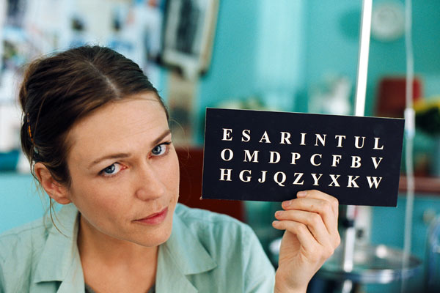

Como consecuencia de la embolia sufrida, Bauby experimenta el “síndrome del cautiverio”, es decir, vive prisionero de su cuerpo mientras que sus funciones mentales están completamente en buen estado. No puede moverse, ni comunicarse, no se vale por sí mismo, pero puede oír y pensar, como si estuviera metido en una escafandra, la escafandra de su propio cuerpo. Le dicen los doctores que le han conseguido salvar la vida, aunque él no acepta que la situación en la que se encuentra sea precisamente vivir. Y tendrá que comenzar a hacer dos cosas muy sencillas: aprender a tragar y aprender a hablar. Demasiado poco para alguien que venía del mundo de la fama con sólo 43 años.

No obstante, Bauby empieza a mirar hacia atrás en su vida y reconoce que se ha portado mal con su ex mujer y sus hijos y a ver que todo en su vida ha sido una serie de fracasos. Lo curioso de todo ello es que decidirá no volverse a quejar. La tragedia se convierte en una lección de vida. A pesar de tener el cuerpo paralizado descubre que no tiene paralizada ni imaginación ni la memoria, algo que le permitirá escapar de una manera transcendente de su escafandra, aunque sólo sea con el guiño de un solo ojo. Y con esta nueva ilusión recuperada, se dedicará a escribir, con la ayuda de una asistente, un libro sobre su vida y su experiencia.

Sin embargo hay que reconocer que Bauby ha sido capaz de superar si situación gracias al apoyo de quienes se encontraban a su lado: los médicos, la logopeda, la enfermera, la asistente del libro, su exmujer y sus hijos, algunos amigos. Todos ellos, y cada uno de una forma distinta, contribuyen a que Bauby acepte su situación dedicándole tiempo y cariño (aunque sea leyéndole libros). Paradigmático es el caso de la logopeda que se implica personalmente en el caso, porque está empeñada en tener éxito; o los médicos que constantemente dicen “hay esperanza” ante cualquier mínimo movimiento que hace Bauby.

“La escafandra y la mariposa” es una película vocacional porque es un canto a la vida que refleja el tesón y la vitalidad de un hombre cuyo cuerpo está muerto. El film está lleno de metáforas que hablan de la superación personal en situaciones extremas, y de la libertad interior a pesar de las dificultades. Es, en definitiva, un viaje al interior de la vivencia de Bauby en el que pasamos por sus sueños, sus recuerdos y pensamientos. La vida como don de Dios es siempre una llamada a la que hay que responder en las situaciones en la que nos encontremos. Pero también es importante el amor y la solidaridad de los que le rodean. En ellos descubrimos también muchos valores. Encontramos, pues, aspectos interesantes como el sentido de la vida, de la muerte, la superación personal, la solidaridad, etc…
Nos deja un sabor agridulce lo poco que se desarrolla la evolución espiritual de Bauby que se presenta como ateo. Aunque hay algunos apuntes, no descubrimos en él una vuelta a Dios en esta situación límite.
En una de las declaraciones realizadas a raíz del estreno del filme, contaba Julian Schnabel que la película podía ser usada como “herramienta, como mecanismo de ayuda que nos ayudara a manejar la propia muerte“. No veo manera más clara de definir La escafandra y la mariposa. Como conclusión esta cita de Alberto Figueroa: “La cinta habla sobre el miedo a la muerte pero a la vez sugiere un mensaje de optimismo vital, de superación y aprovechamiento al máximo de los momentos que realmente merecen la pena. Palabras y conceptos muy habituales en este subgénero que, sin embargo, el director consigue mostrar de manera singular y vívida” (Alberto Figeroa).
El director Julian Schnabel ha comentado: “No estoy interesado en la religión organizada, pero me parece bien si a la gente le ayuda. Me gustaría ser más espiritual, creer. Creer en lo bueno. Creo en mi padre, en mí y en mis límites. Creo en la bondad, que deberíamos y podemos tratar mejor a la gente. Lo que se desprende del film es la cantidad de empatía que le fue demostrada a este hombre y esto nos muestra que la gente puede ser buena y generosa“.

4.Materiales para trabajar la película

4.1.Ver y analizar
- ¿Qué escena de la película te ha impresionado más y por qué?
- ¿Quién es Jean-Dominique Bauby antes de su accidente? ¿Qué estilo de vida tenía?
- ¿Por qué y cómo Bauby acepta su situación de inmovilidad?
- ¿Qué relación tienen con él los médicos, enfermeros, la logopeda, su ex mujer, la asistente, etc…? ¿Qué hacen por él?
- ¿Qué ha querido transmitirnos el director? ¿Lo ha logrado?
- ¿Qué otro título le podrías a le película?

4.2.Nos interpela
- ¿Qué sentimientos ha dejado en ti la película?
- ¿Crees que tiene sentido la vida que tiene que vivir Bauby? ¿Por qué?
- ¿Qué sensaciones crea en ti el hecho de pensar que te puede pasar lo mismo a ti?
- ¿Cómo valoras la relación que tienen con él quienes le rodean? ¿Qué personaje le ayuda más? ¿Por qué?
- Quizá conozcas a alguien que vive simbólicamente dentro de una escafandra, es decir, solos y sin nadie con quien hablar. ¿Qué puedes hacer tú por ellos?
- ¿Qué te dice Dios a través de esta película?

4.3.Oramos
- Oración: En Busca de Dios (Teilhard de Chardin)
- Seguid invocándolo (Paramahansa Yogananda)
Tot el contingut d’aquesta fitxa i el desenvolupament d’aquest apartat de pregaria el podeu trobar a www.cineyvocacion.org / Materials de Carlos Comendador
- Palabra de Dios: Jn 12, 24-26
- ORACIÓN DE JUAN PABLO II

